6 Отслеживание изменений

Выполнить отслеживание изменений с использованием системных хранимых процедур

Пример 12.23. Разрешение возможности отслеживания измененных данных

Код запроса

|  |
| --- |
| USE Hotel;  EXECUTE sys.sp_cdc_enable_db  select is_cdc_enabled from sys.databases |

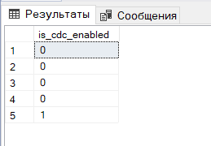

Результат запроса

Пример 12.24. Разрешение возможности отслеживания измененных данных для таблицы

Код запроса

|  |
| --- |
| USE Hotel;  EXECUTE sys.sp_cdc_enable_table  @source_schema = N'dbo', @source_name = N'Номер',  @role_name = N'cdc_admin'; |

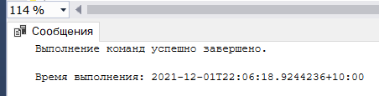

Результат запроса

Пример 12.25. Изменение содержимого исходной таблицы

Код запроса

|  |
| --- |
| USE Hotel;  INSERT INTO Номер VALUES (102, 2, 1, 1000, N'готов к эксплуатации');  INSERT INTO Номер VALUES (103, 1, 3, 1500, N'готов к эксплуатации');  INSERT INTO Номер VALUES (104, 6, 8, 2000, N'готов к эксплуатации'); |

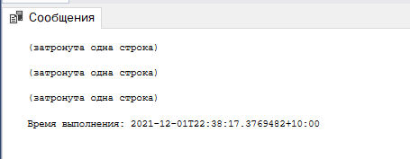

Результат запроса

Пример 12.26. Запрос для отображения измененных данных

Код запроса

|  |
| --- |
| USE Hotel;  SELECT *  FROM cdc.fn_cdc_get_all_changes_dbo_Номер(  sys.fn_cdc_get_min_lsn(N'dbo_Номер'),  sys.fn_cdc_get_max_lsn(), 'all'); |

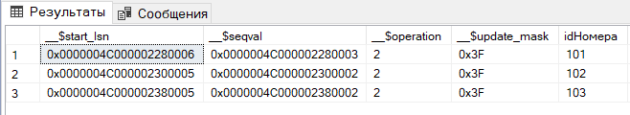

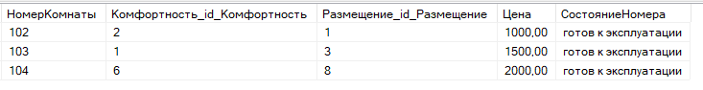

Результат запроса

Пример 12.27. Запрос для отслеживания изменений в течение периода времени

Код запроса

|  |
| --- |
| USE Hotel;  DECLARE @from_lsn binary(10), @to_lsn binary(10);  SELECT @from_lsn =  sys.fn_cdc_map_time_to_lsn('smallest greater than', GETDATE() - 1);  SELECT @to_lsn =  sys.fn_cdc_map_time_to_lsn('largest less than or equal', GETDATE());  SELECT * FROM cdc.fn_cdc_get_all_changes_dbo_Номер(@from_lsn, @to_lsn, 'all'); |

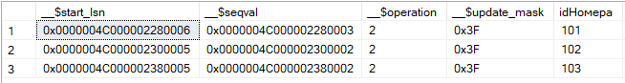

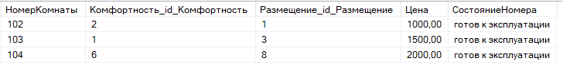

Результат запроса

Выполнить мониторинг активности базы данных, используя приложение SQL Server Profiler и помощник Database Engine Tuning Advisor.

Пример 20.10 Создание двух новых таблиц для базы данных sample.

Код запроса

|  |
| --- |
| USE sample;  CREATE TABLE orders (  orderid INTEGER NOT NULL,  orderdate DATE,  shippeddate DATE,  freight money);  CREATE TABLE order_details (  productid INTEGER NOT NULL,  orderid INTEGER NOT NULL,  unitprice money,  quantity INTEGER); |

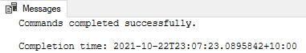

Результат запроса

Пример 20.11 Вставка новых строк в таблицу orders

Код запроса

|  |
| --- |
| USE sample;  declare @i int, @order_id integer  declare @orderdate datetime  declare @shipped_date datetime  declare @freight money  set @i = 1  set @orderdate = getdate()  set @shipped_date = getdate()  set @freight = 100.00 while @i < 3001  begin  insert into orders (orderid, orderdate, shippeddate, freight)  values(@i, @orderdate, @shipped_date, @freight)  set @i = @i+1  end |

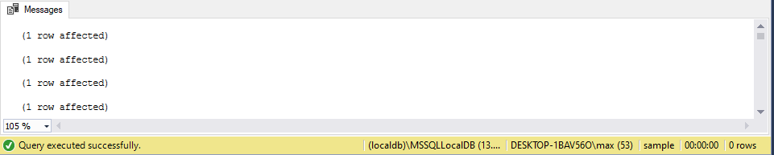

Результат запроса

Пример 20.12 Вставка новых строк в таблицу order_details

Код запроса

|  |
| --- |
| USE sample;  declare @i int, @j int  set @i = 3000  set @j = 10  while @j > 0 begin  if @i > 0 begin  insert into  order_details (productid, orderid, quantity)  values (@i, @j, 5)  set @i = @i - 1  end else begin  set @j = @j - 1  set @i = 3000  end  end  go  update order_details  set quantity = 3  where productid in (1511, 2678) |

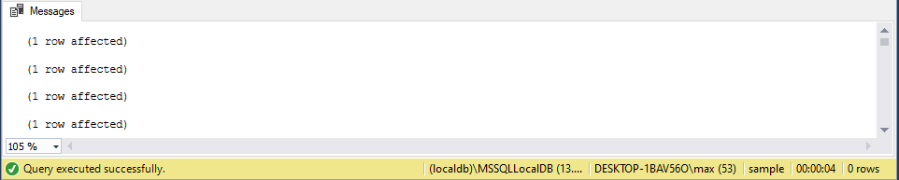

Результат запроса

Пример 20.13 Запрос для трассировки

С помощью приложения SQL Server Profiler можно записывать в файл трассировки информацию об исследуемой рабочей нагрузке. После этого помощник Database Engine Tuning Advisor может прочитать этот файл и порекомендовать создать для данной рабочей нагрузки несколько физических объектов, таких как индексы, индексированные представления или схема секционирования.

Код запроса

|  |
| --- |
| USE sample;  SELECT orders.orderid, orders.shippeddate  FROM orders  WHERE orders.orderid between 806 and 1600  and not exists (SELECT order_details.orderid  FROM order_details  WHERE order_details.orderid = orders.orderid); |

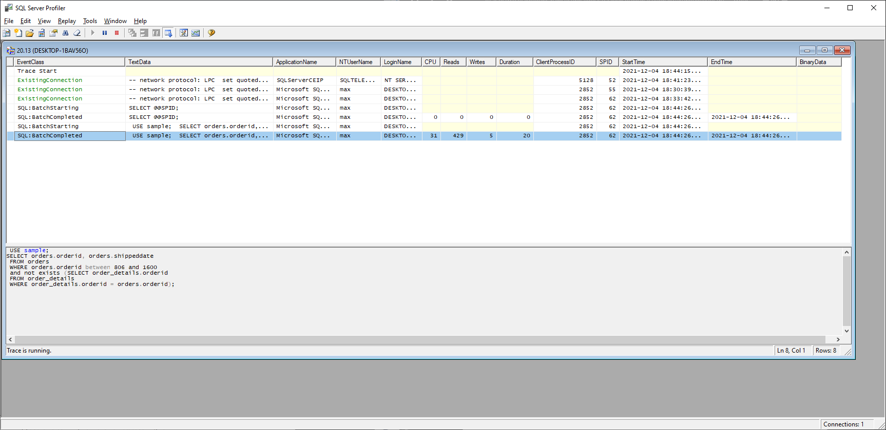

Результат трассировки

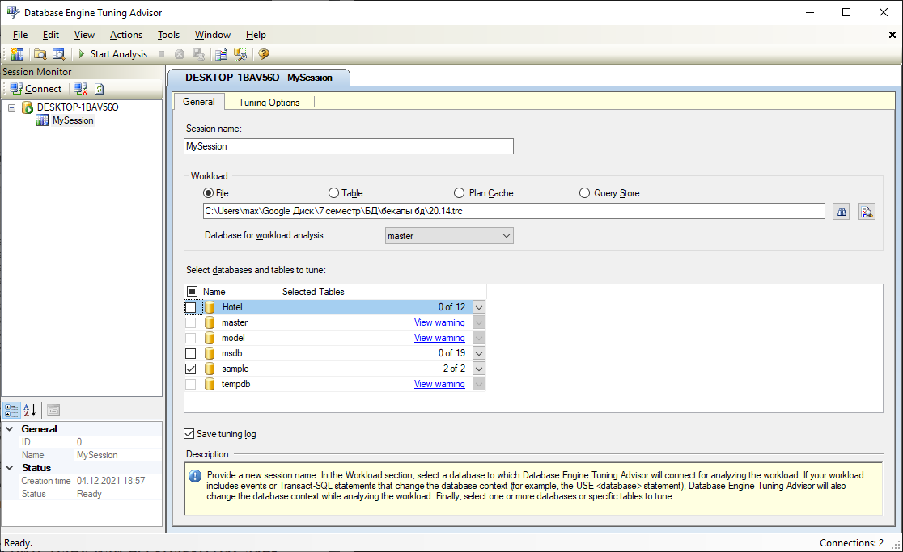

Окно помощника Database Engine Tuning Advisor, вкладка General

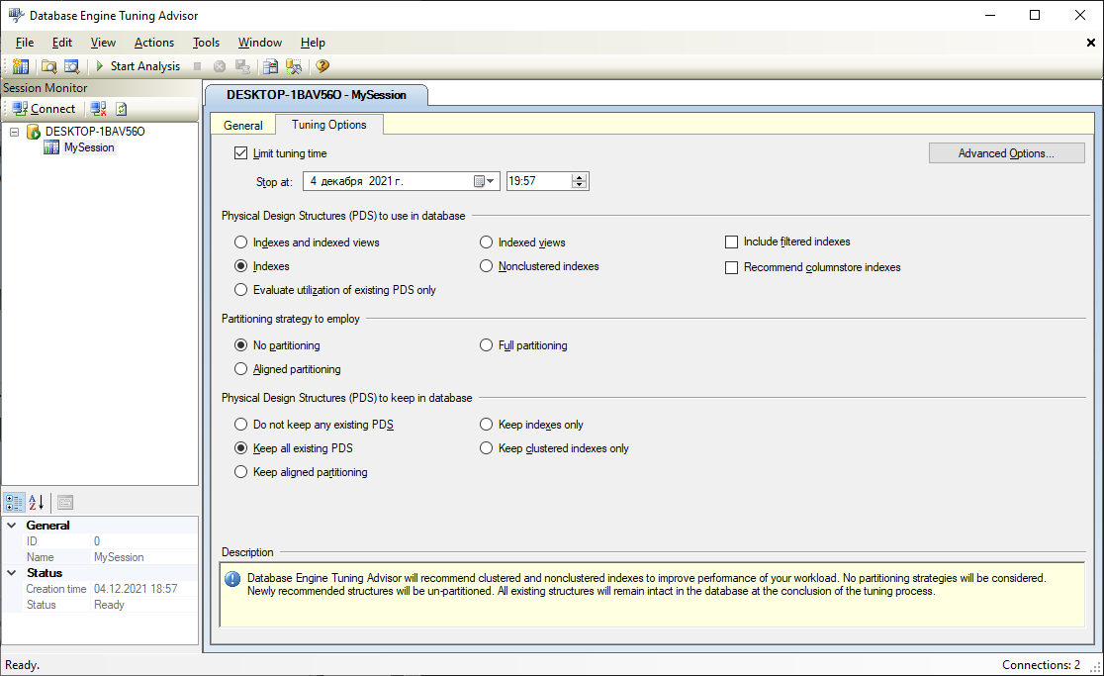

Помощник Database Engine Tuning Advisor, вкладка Tuning Options

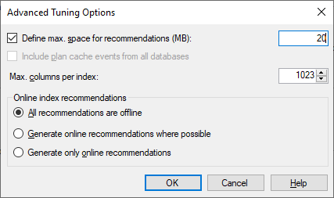

Диалоговое окно Advanced Tuning Options

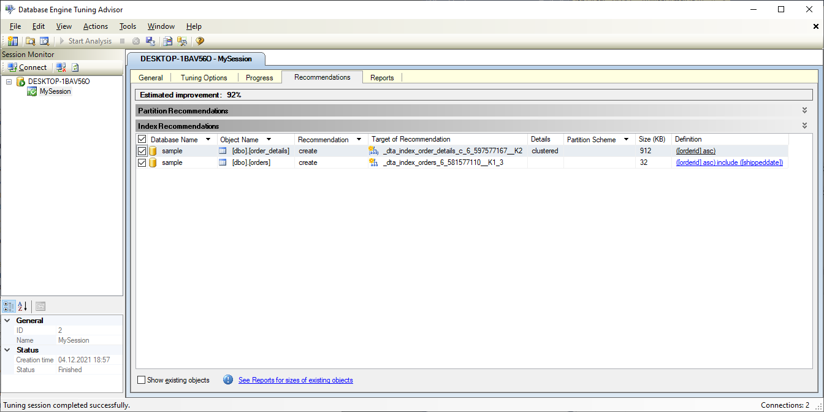

Помощник Database Engine Tuning Advisor, вкладка Recommendations